Elektrotehnički fakultet u Beogradu
HerbApp
Specifikacija scenarija upotrebe funkcionalnosti kreiranja proizvoda

Tim R.Đ.A
Autor: Ivan Rakić
3/14/2015

Funkcionalnost: Kreiranje novih proizvoda u sistemu

Opis funkcionalnosti
Proizvodnja može da pravi i rezerviše sirovine za proizvode koji postoje u sistemu, odnosno za koje se u sistemu znaju svi sastojci. Ukoliko zaposleni želi da napravi proizvod koji ne postoji u sistemu, mora prvo da kreira taj proizvod u sistemu unošenjem sastojaka potrebnih za taj proizvod, nazivom proizvoda i drugih karakteristika proizvoda.
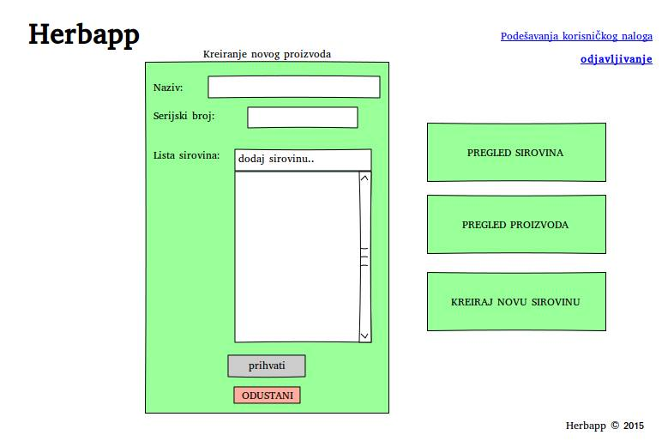
- Korisnik unosi naziv proizvoda.
- Korisnik unosi serijski broj.
- Korisnik iz liste sirovina dodaje sirovine koje su potrebne za pravljenje proizvoda.
- Korisnik potvrđuje kreiranje novog proizvoda.
Dodatno:
1.a Ukoliko je korisnik uneo naziv ili serijski broj neodgovarajućeg formata, biće obavešten o grešci.
3.a Ukoliko korisnik želi da doda sirovinu koja ne postoji u sistemu, mora prvo da kreira tu sirovinu.
4.a Ukoliko korisnik ne doda nijednu sirovinu i pokuša da kreira proizvod, biće obavešten o grešci.
4.b Korisnik može u bilo kom trenutku da odustane od kreiranja novog prizvoda.

Preduslovi
Korisnik mora biti ulogovan kao korisnik zaposlen u proizvodnji ili kao administrator.

Posledice
Nov proizvod je kreiran u sistemu.

